AI网页游戏制作
一游戏制作步骤详细：
- 打开deepseek聊天窗输入指令：请你帮我生成一款小游戏，绘制小恐龙，实现跳跃的逻辑，用空格控制；绘制障碍物（仙人掌），使其从右向左移动；绘制地面和云朵（背景元素）；实现碰撞检测，小恐龙可以通过跳跃来躲避障碍物，随着游戏进行，障碍物出现速度加快，分数增加（实现分数计算和显示），当小恐龙遇到障碍物时，游戏结束（实现游戏开始和结束的逻辑），以html的格式。
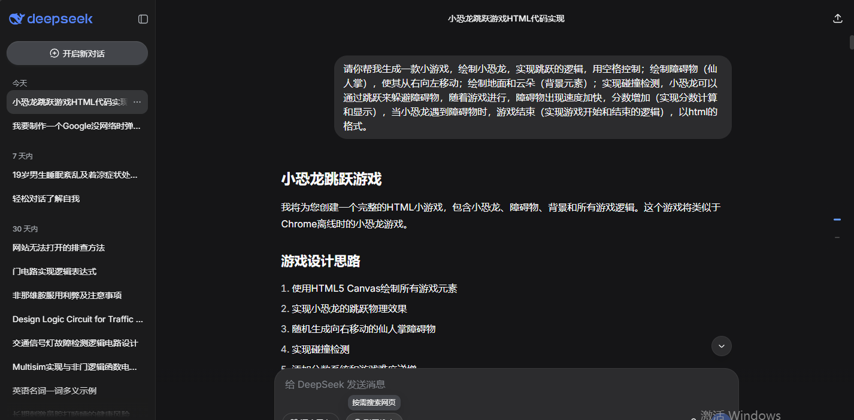
- 复制导入游戏到记事本改后缀为html形式网页打开：
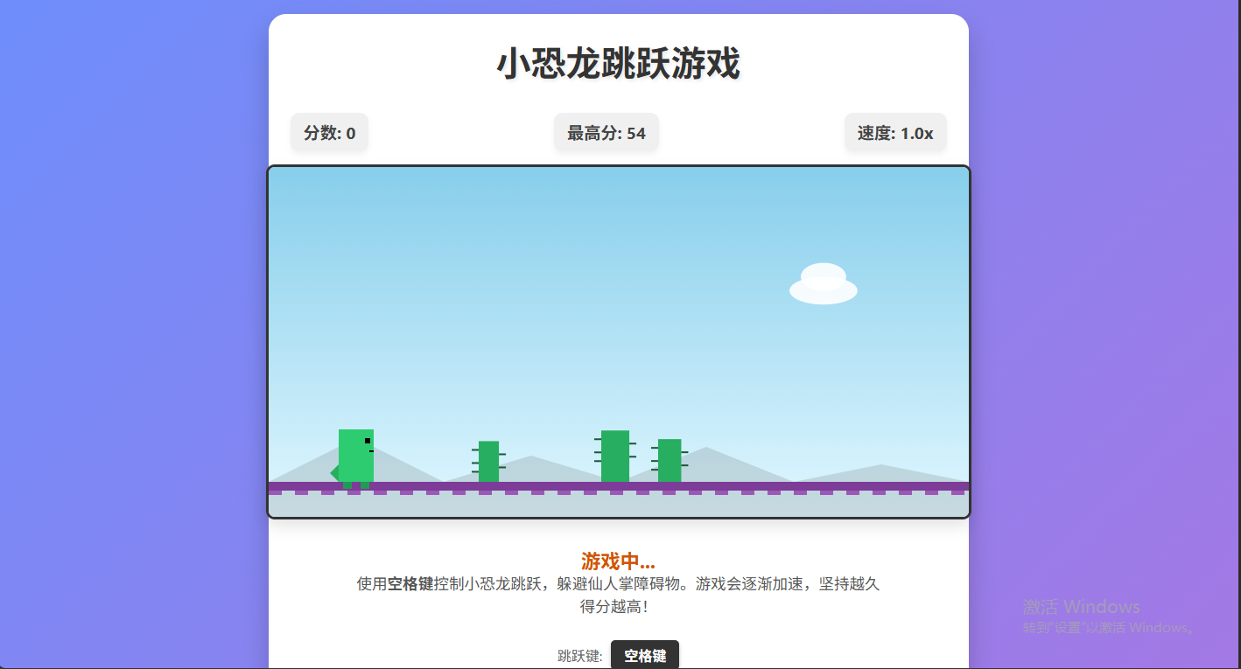
3.试玩游戏发现问题并完善：
输入新指令：游戏不错，但是还有需要完善的：小恐龙没有奔跑动作，然后障碍物间距没控制好，完美跳过第一个障碍物时，无法完美衔接躲避第二个障碍物，然后障碍物有的挤在一起，即使跳了也过不去，无解，请你重新完善
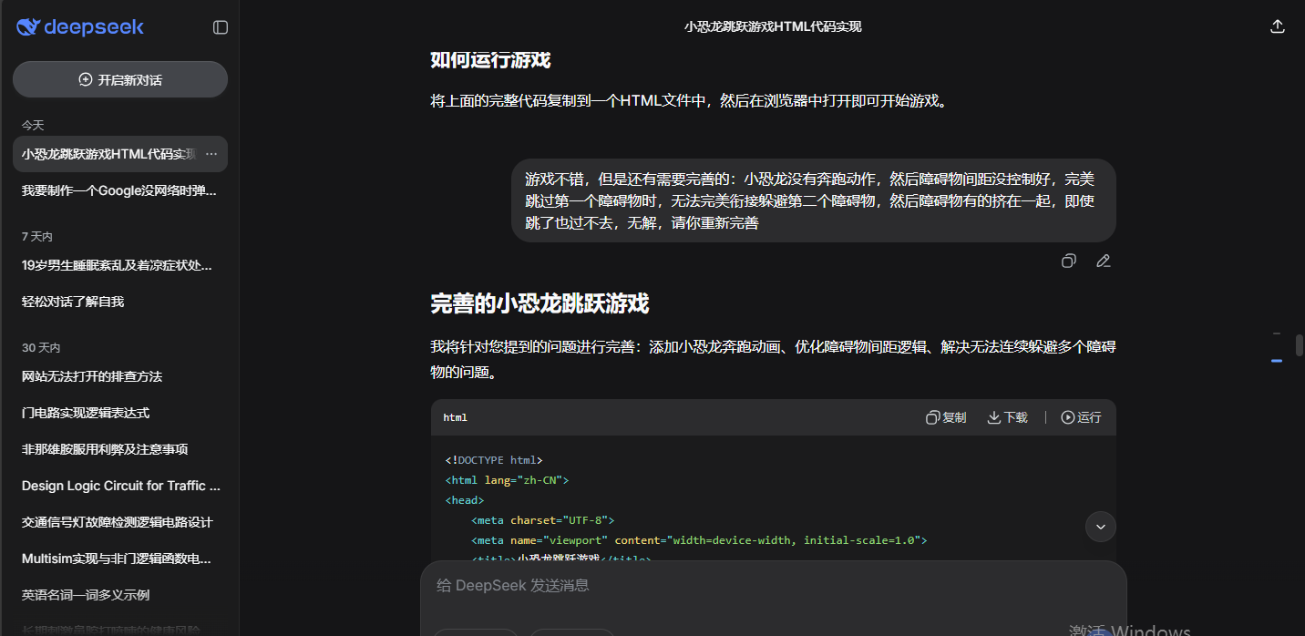
- 再次复制导入游戏到记事本改后缀为html形式网页打开：
经更改游戏已无问题
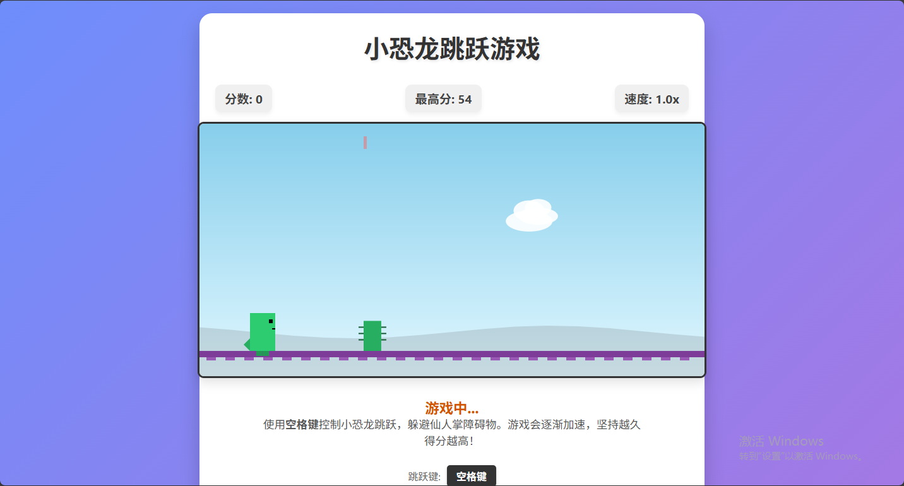
二游戏玩法说明：
游戏概述
这是一款类似Chrome离线小恐龙的跳跃游戏。你将控制一只小恐龙在沙漠中奔跑，通过跳跃躲避仙人掌障碍物，尽可能获得高分。
游戏目标
控制小恐龙跳跃躲避仙人掌
获得尽可能高的分数
挑战自己的最高分纪录
控制方式
空格键：跳跃/开始游戏/重新开始
点击"开始游戏"按钮：开始游戏/跳跃
小恐龙动作
奔跑：小恐龙会自动奔跑
跳跃：按空格键或点击屏幕跳跃

落地：跳跃后会自然落地恢复奔跑
游戏机制
分数系统
每成功跳过一个障碍物：+1分
游戏界面显示：
当前分数：本次游戏获得的分数
最高分：您的最佳纪录（自动保存）
游戏速度：当前游戏速度倍数
难度递增
每获得10分，游戏速度增加10%
速度越快，障碍物移动越快
高速时会出现更复杂的障碍物类型
三技术实现要点：

整体架构

1. HTML5 Canvas 核心渲染
javascript
const canvas = document.getElementById('gameCanvas');const ctx = canvas.getContext('2d');

使用HTML5 Canvas作为游戏渲染引擎

所有游戏元素都通过Canvas 2D API绘制

2. 游戏循环设计
javascript
// 双循环结构：更新循环 + 渲染循环function updateGame() {
// 游戏逻辑更新
gameLoopId = requestAnimationFrame(updateGame);}
function drawGame() {
// 渲染所有元素
requestAnimationFrame(drawGame);}

分离更新和渲染：提高性能，确保逻辑与显示解耦

使用requestAnimationFrame：实现60FPS流畅动画

🦖 小恐龙实现要点

1. 物理系统
javascript
// 跳跃物理模拟jump: function() {
if (!this.jumping) {
this.jumping = true;
this.jumpPower = this.jumpForce; // 初始跳跃力
}},
update: function() {
if (this.jumping) {
this.y -= this.jumpPower; // 应用跳跃力
this.jumpPower -= this.gravity; // 重力影响
// 落地检测
if (this.y >= this.groundY) {
this.y = this.groundY;
this.jumping = false;
}
}}

跳跃抛物线：初始速度 + 重力加速度模拟真实跳跃

状态管理：jumping状态控制跳跃行为

2. 奔跑动画系统
javascript
// 腿部动画使用正弦函数
legOffset = Math.sin(this.legFrame) * 5;this.legFrame += this.legSpeed;
// 根据状态绘制不同腿部姿势if (!this.jumping) {
// 奔跑：腿部交替前后移动
ctx.fillRect(leftLegX + legOffset, ...);
ctx.fillRect(rightLegX - legOffset, ...);} else {
// 跳跃：腿部向后收
ctx.fillRect(this.x + 5, this.y + this.height, 10, 5);}

正弦波动画：平滑自然的腿部摆动

状态区分：奔跑和跳跃时不同的腿部姿势

障碍物系统

1. 类设计模式
javascript
class Obstacle {
constructor(type = 'single') {
this.type = type; // 多态设计
// 根据类型初始化不同尺寸
switch(type) {
case 'single': this.width = 20; break;
case 'double': this.width = 35; break;
case 'triple': this.width = 50; break;
}
}

draw() {
// 根据类型绘制不同的仙人掌
switch(this.type) {
case 'single': this.drawSingle(); break;
case 'double': this.drawDouble(); break;
// ...
}
}}

2. 智能生成算法
javascript
function generateObstacle() {
// 1. 时间间隔控制
const currentTime = Date.now();
if (currentTime - lastObstacleTime < minObstacleInterval / gameSpeed) {
return;
}

// 2. 距离控制
if (obstacles.length > 0) {
const lastObstacle = obstacles[obstacles.length - 1];
const minDistance = 300;
if (lastObstacle.x + lastObstacle.width > canvas.width - minDistance) {
return;
}
}

// 3. 难度递增
let typeIndex = Math.floor(Math.random() * obstacleTypes.length);
if (gameSpeed > 1.5) typeIndex = Math.min(typeIndex + 1, 2);

// 4. 动态间隔调整
minObstacleInterval = Math.max(1000, 2000 / gameSpeed);}

双重控制机制：时间间隔 + 空间距离

难度曲线：随游戏速度调整障碍物类型和频率

防堆积逻辑：确保玩家有足够的反应时间

碰撞检测系统

1. 精确碰撞检测
javascript
function checkCollision() {
// 计算边界
const dinoBottom = dino.y + dino.height;
const dinoRight = dino.x + dino.width;

for (let obstacle of obstacles) {
const obstacleBottom = obstacle.y + obstacle.height;
const obstacleRight = obstacle.x + obstacle.width;

// AABB（轴对齐边界框）碰撞检测
if (dino.x < obstacleRight &&
dinoRight > obstacle.x &&
dino.y < obstacleBottom &&
dinoBottom > obstacle.y) {

// 边缘情况处理：跳跃时的脚部清除
const footClearance = 10;
if (dino.jumping && dinoBottom - footClearance <= obstacle.y) {
continue; // 不算碰撞
}
return true;
}
}
return false;}

AABB算法：高效且准确的矩形碰撞检测

边缘优化：考虑小恐龙的跳跃状态，提高游戏公平性

游戏状态管理

1. 全局状态变量
javascript
// 核心状态let gameRunning = false;let score = 0;let highScore = localStorage.getItem('dinoHighScore') || 0;let gameSpeed = 1.0;
// 游戏对象let obstacles = [];let clouds = [];let lastObstacleTime = 0;let animationFrame = 0;

2. 状态切换
javascript
function startGame() {
// 重置所有状态
gameRunning = true;
score = 0;
gameSpeed = 1.0;
obstacles = [];
// 启动游戏循环
updateGame();
drawGame();}
function endGame() {
gameRunning = false;
// 保存最高分
if (score > highScore) {
localStorage.setItem('dinoHighScore', score);
}
// 清理资源
cancelAnimationFrame(gameLoopId);}

渲染优化技术

1. 分层渲染
javascript
function drawGame() {
// 1. 背景层（天空、远山）
drawBackground();

// 2. 中景层（云朵）
for (let cloud of clouds) cloud.draw();

// 3. 前景层（地面、障碍物、小恐龙）
drawGround();
for (let obstacle of obstacles) obstacle.draw();
dino.draw();

// 4. UI层（调试信息）
drawDebugInfo();}

2. 动画效果
javascript
// 地面移动动画let offset = (animationFrame * gameSpeed) % 30;
ctx.fillRect(i - offset, y, 15, 5);
// 山峦起伏动画let yOffset = Math.sin(x * 0.01 + animationFrame * 0.01) * 10;
ctx.lineTo(x, baseY - 30 - yOffset);

📱 输入处理系统

1. 多平台输入支持
javascript
// 键盘输入
document.addEventListener('keydown', function(event) {
if (event.code === 'Space') {
event.preventDefault();
if (!gameRunning) startGame();
else dino.jump();
}});
// 触摸输入
canvas.addEventListener('touchstart', function(event) {
event.preventDefault();
if (!gameRunning) startGame();
else dino.jump();});
// 按钮输入
startButton.addEventListener('click', function() {
if (!gameRunning) startGame();
else dino.jump();});

2. 防误触处理
javascript
event.preventDefault(); // 防止空格键滚动页面

数据持久化
javascript
// 保存最高分
localStorage.setItem('dinoHighScore', highScore);
// 读取最高分let highScore = localStorage.getItem('dinoHighScore') || 0;

性能优化技巧

1. 对象池技术（简化版）
javascript
// 复用障碍物对象，减少GC压力// 实际实现中可进一步优化为对象池
// 高效移除屏幕外对象for (let i = obstacles.length - 1; i >= 0; i--) {
if (obstacles[i].isOffScreen()) {
obstacles.splice(i, 1); // 从数组尾部开始移除更高效
}}

2. Canvas绘图优化
javascript
// 批量绘制同类元素for (let cloud of clouds) cloud.draw();for (let obstacle of obstacles) obstacle.draw();
// 减少Canvas状态变化
ctx.fillStyle = '#2ecc71'; // 设置一次，绘制多个恐龙部件
ctx.fillRect(...);
ctx.fillRect(...);

游戏平衡性设计

1. 难度曲线公式
javascript
// 速度递增if (score % 10 === 0) {
gameSpeed += 0.1; // 线性递增}
// 障碍物间隔动态调整
minObstacleInterval = Math.max(1000, 2000 / gameSpeed);// 保证最小间隔，防止无限加速

2. 玩家体验优化
javascript
// 跳跃响应优化jump: function() {
if (!this.jumping) { // 防止空中二次跳跃
this.jumping = true;
this.jumpPower = this.jumpForce;
}}
// 视觉提示if (distance > 0 && distance < 300) {
ctx.fillStyle = 'rgba(255, 100, 100, 0.5)';
ctx.fillRect(nextObstacle.x, 20, 5, 20); // 距离提示}

扩展可能性

1. 可扩展的游戏对象系统
javascript
class GameObject {
constructor(x, y, width, height) {
this.x = x;
this.y = y;
this.width = width;
this.height = height;
}

update() {} // 子类重写
draw() {} // 子类重写}
// 所有游戏对象继承基类class Dino extends GameObject { ... }class Obstacle extends GameObject { ... }class Cloud extends GameObject { ... }

2. 游戏引擎化
javascript
class GameEngine {
constructor() {
this.objects = [];
this.running = false;
}

addObject(obj) {
this.objects.push(obj);
}

update() {
for (let obj of this.objects) obj.update();
}

draw() {
for (let obj of this.objects) obj.draw();
}

start() {
this.running = true;
this.gameLoop();
}}

